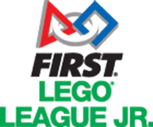
НАПРАВЛЕНИЕ FLL JR ОЦЕНОЧНЫЙ ЛИСТ

Дивизион № _________________________________________
Эксперт 1 ФИО __________________________________________
Эксперт 2 ФИО __________________________________________
Эксперт 3 ФИО __________________________________________
Регистрационный номер команды __________________________________________
Название команды __________________________________________
№№ | Критерий | Соответствие  (да/нет) | Примечания, отметки эксперта
1. | Постер
 | Цели и задачи исследования
 | Постер сделан детьми
2. | Модель
Размеры модели соответствуют требованиям
(основа серая lego пластина)

 | Модель содержит только LEGO-элементы
 | Количество движущихся элементов в модели
 | Наличие датчиков
3. | Работоспособность модели
Программирование модели
(сложность, самостоятельность)
 | Все механизмы работают, программа исполняется
4. | Основные ценности FIRST
 | Соответствие заданию Сезона
 | Слаженная командная работа
 | Наличие командной формы / символики и/ или атрибутики темы сезона

